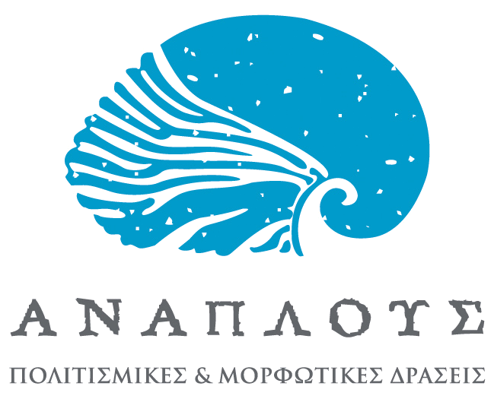
Ζητούνται 2 άτομα για πρακτική άσκηση.
Απαραίτητο προσόν : Αρκετά καλή γνώση Η/Υ.
Ευπρόσδεκτο προσόν : Γνώση αγγλικής ή γαλλικής γλώσσας.
.
Βιογραφικά στην ηλεκτρονική διεύθυνση dimitra.iliopoulou@anaplous.net με θέμα «ΒΙΟΓΡΑΦΙΚΟ ΣΗΜΕΙΩΜΑ ΓΙΑ ΠΡΑΚΤΙΚΗ ΑΣΚΗΣΗ».
Θα ακολουθήσει συνέντευξη.
Το γραφείο μας βρίσκεται στην Αθήνα, περιοχή Νέας Ιωνίας, οδός Κρήτης 68-70. Τηλέφωνα επικοινωνίας 210 27 50 755 – 6980 024 090.

ΠΕΡΙΓΡΑΦΗ ΔΡΑΣΤΗΡΙΟΤΗΤΑΣ ΤΟΥ ΑΝΑΠΛΟΥ

Μελέτη, σχεδιασμός και παραγωγή πολιτισμικών και μορφωτικών δράσεων που αφορούν κατεξοχήν το νεότερο και σύγχρονο ελληνικό πολιτισμό (μουσική, εικαστικά, χορός, κινηματογράφος, λόγος).

Προώθηση και ανάδειξη των παραπάνω έργων, μέσω:
- ενημερωτικών δελτίων σε έντυπα, ραδιοτηλεοπτικά και ηλεκτρονικά Μ.Μ.Ε.
- διοργάνωσης ειδικών εκδηλώσεων σχέσεων με το κοινό (επικοινωνία - δημόσιες σχέσεις)
- σχεδιασμού και παραγωγής εταιρικών προϊόντων - δώρων

Επιμέλεια και παραγωγή εκδόσεων (βιβλία, CDs, οπτικοακουστικό υλικό).

Μεταφράσεις και επιμέλειες κειμένων ή / και έργων, που αναφέρονται σε θέματα ιστορικά, πολιτισμικά, κοινωνιολογικά, φιλοσοφικά. Οι μεταφράσεις γίνονται από τη γαλλική και αγγλική γλώσσα προς την ελληνική.

